

***ВЕСТНИК***

***Турковского муниципального района***

**№ 35 от 18 октября 2013 года**

**Учредитель: Собрание депутатов Турковского муниципального района**

**СОДЕРЖАНИЕ**

О назначении главы администрации Турковского муниципального района

О флаге Турковского муниципального района Саратовской области

«Об установлении размера платы, взимаемой с родителей (законных представителей) за присмотр и уход за детьми, осваивающими образовательные программы дошкольного образования, в организациях Турковского муниципального района, осуществляющих образовательную деятельность»

**СОБРАНИЕ ДЕПУТАТОВ**

**Турковского муниципального района**

**САРАТОВСКОЙ ОБЛАСТИ**

**РЕШЕНИЕ № 34/1**

от 18 октября 2013 г. р**.**п.Турки

**О назначении главы администрации**

**Турковского муниципального района**

В соответствии со ст.30 Устава Турковского муниципального района Саратовской области Собрание депутатов

**РЕШИЛО:**

1. Назначить с 18 октября 2013 года Кудряшова Дмитрия Викторовича на должность главы администрации Турковского муниципального района.

2. Настоящее решение вступает в силу с момента подписания.

3. Настоящее решение опубликовать в официальном информационном бюллетене «Вестник Турковского муниципального района».

**Глава Турковского**

**муниципального района С.В. Ярославцев**

**СОБРАНИЕ ДЕПУТАТОВ**

**ТУРКОВСКОГО МУНИЦИПАЛЬНОГО РАЙОНА**

**САРАТОВСКОЙ ОБЛАСТИ**

**РЕШЕНИЕ № 34/2**

от 18.10.2013 г. р.п. Турки

**"О флаге Турковского муниципального района**

**Саратовской области"**

В соответствии со [статьей 9](garantF1://86367.9) Федерального закона от 6 октября 2003 года № 131-ФЗ "Об общих принципах организации местного самоуправления в Российской Федерации", статьей 2 Устава Турковского муниципального района Саратовской области Собрание депутатов

**РЕШИЛО:**

1. Утвердить Положение о флаге Турковского муниципального района Саратовской области согласно приложению .

2. Направить необходимые документы в Геральдический совет при Президенте Российской Федерации для регистрации флага Турковского муниципального района Саратовской области в Государственном геральдическом регистре Российской Федерации.

3. Настоящее решение вступает в силу со дня его официального опубликования в официальном информационном бюллетене «Вестник Турковского муниципального района».

**Глава**

**муниципального района С.В. Ярославцев**

Приложение к решению

Собрания депутатов Турковского

муниципального района

от18 октября 2013 года № 34/2

# Положение о флаге Турковского муниципального района Саратовской области

Настоящим Положением устанавливается флаг Турковского муниципального района Саратовской области, его описание и порядок официального использования.

# 1. Общие положения

1.1. Флаг Турковского муниципального района Саратовской области (далее - флаг Турковского муниципального района) составлен на основании герба Турковского муниципального района по правилам и соответствующим традициям геральдики и отражает исторические, культурные, социально-экономические, национальные и иные местные традиции.

1.2. Положение о флаге и оригинал изображения флага Турковского муниципального района (приложение к настоящему положению) хранятся в администрации Турковского муниципального района и доступны для ознакомления всем заинтересованным лицам.

# 2. Статус флага Турковского муниципального района

2.1. Флаг Турковского муниципального района является официальным символом Турковского муниципального района Саратовской области.

2.2. Флаг Турковского муниципального района подлежит внесению в Государственный геральдический регистр Российской Федерации.

# 3. Описание и обоснование символики флага Турковского муниципального района

3.1. Описание флага Турковского муниципального района:

"Прямоугольное полотнище, состоящее из двух горизонтальных полос: красного (вверху, шириной 2:3 ширины полотнища) и зелёного цветов, в центре которого - стоящая к древку и обернувшаяся в три четверти прямо рысь жёлтого цвета".

3.2. Обоснование символики флага Турковского муниципального района:

Флаг Турковского муниципального района разработан на основе герба.

Герб Турковского муниципального района Саратовской области утвержден  районным Советом Турковского района 20 июля 2000 года решением №  33-20.

Геральдическое описание герба Турковского муниципального образования гласит: " "В червлени (красном поле) золотая рысь настороже, стоящая на зеленой земле над обрывом".

Красный цвет на флаге символизирует мужество, смелость, неустрашимость, великодушие, любовь, возникновение, становление и развитие района.

Зеленый цвет на флаге символ жизни и плодородия, символизирующий сельское хозяйство, расположенное в Турковском муниципальном районе.

Рысь желтого цвета на флаге символ прочности, богатства, солнечного света и взаимоуважения.

3.3. Авторская группа:

идея флага, художник, обоснование символик: инициативная группа администрации Турковского муниципального района;

компьютерный дизайн: Галкин Вячеслав.

# 4. Порядок воспроизведения флага Турковского муниципального района

4.1. Воспроизведение флага Турковского муниципального района, независимо от его размеров и техники исполнения, должно точно соответствовать геральдическому описанию, приведенному в пункте 3.1 статьи 3 настоящего Положения.

4.2. Ответственность за искажение рисунка флага или изменение композиции, или цветов, выходящее за пределы геральдически допустимого, несёт исполнитель допущенных искажений или изменений.

# 5. Порядок официального использования флага Турковского муниципального района

5.1. Флаг Турковского муниципального района поднят постоянно:

- на зданиях органов местного самоуправления, предприятий, учреждений и организаций, находящихся в муниципальной собственности;

- официальных представительств Турковского муниципального района за пределами Турковского муниципального района, Саратовской области, Российской Федерации.

5.2. Флаг Турковского муниципального района установлен постоянно в залах заседаний органов местного самоуправления Турковского муниципального района, рабочих кабинетах выборных должностных лиц местного самоуправления Турковского муниципального района; предприятий, учреждений и организаций, находящихся в муниципальной собственности Турковского муниципального района.

5.3. Флаг Турковского муниципального района размещается на транспортных средствах главы Турковского муниципального района, иных выборных должностных лиц местного самоуправления;

- на транспортных средствах, находящихся в муниципальной собственности Турковского муниципального района.

5.4. Флаг Турковского муниципального района поднимается (устанавливается) во время официальных церемоний и других торжественных мероприятий, проводимых органами местного самоуправления Турковского муниципального района.

5.5. Флаг Турковского муниципального района может быть поднят (установлен) во время торжественных мероприятий, проводимых общественными объединениями, предприятиями, учреждениями и организациями независимо от форм собственности, а также во время семейных торжеств.

5.6. В знак траура к верхней части древка флага Турковского муниципального района крепится чёрная лента, длина которой равна длине полотнища флага. В знак траура флаг Турковского муниципального района, поднятый на мачте или флагштоке, должен быть приспущен до половины высоты мачты (флагштока).

5.7. При одновременном подъёме (размещении) флагов Турковского муниципального района и Саратовской области, флаг Турковского муниципального района располагается правее флага Саратовской области (если стоять к флагам лицом).

При одновременном подъёме (размещении) чётного числа флагов (но более двух), Государственный флаг Российской Федерации располагается левее центра (если стоять к флагам лицом). Справа от Государственного флага Российской Федерации располагается флаг Саратовской области, слева от Государственного флага Российской Федерации располагается флаг Турковского муниципального района, справа от флага Саратовской области располагается флаг иного муниципального образования, общественного объединения либо предприятия, учреждения или организации.

5.8. При одновременном подъёме (размещении) Государственного флага Российской Федерации, флагов Саратовской области и Турковского муниципального района, Государственный флаг Российской Федерации располагается в центре. Слева от Государственного флага Российской Федерации располагается флаг Саратовской области, справа от Государственного флага Российской Федерации располагается флаг Турковского муниципального района (если стоять к флагам лицом).

При одновременном подъёме (размещении) нечётного числа флагов (но более трёх), Государственный флаг Российской Федерации располагается в центре (если стоять к флагам лицом).

5.9. Размер флага Турковского муниципального района не может превышать размеры Государственного флага Российской Федерации, флага Саратовской области, флагов иных субъектов Российской Федерации, а высота подъёма флага Турковского муниципального района не может быть больше высоты подъёма Государственного флага Российской Федерации, флага Саратовской области, флагов иных субъектов Российской Федерации.

5.10. Изображение флага Турковского муниципального района может быть использовано в качестве элемента или геральдической основы на отличительных знаках, наградах главы Турковского муниципального района, Собрания депутатов Турковского муниципального района, администрации Турковского муниципального района.

5.11. Рисунок флага Турковского муниципального района может помещаться на бланках:

- главы Турковского муниципального района, иных выборных должностных лиц местного самоуправления;

- Собрания депутатов Турковского муниципального района и иных органов местного самоуправления;

- руководителей предприятий, учреждений и организаций, находящихся в муниципальной собственности;

- нормативных правовых актов органов местного самоуправления и должностных лиц местного самоуправления;

- на официальных изданиях органов местного самоуправления, предприятий, учреждений и организаций, находящихся в муниципальной собственности;

- на удостоверениях главы Турковского муниципального района, главы администрации Турковского муниципального района, лиц, осуществляющих службу на должностях в органах местного самоуправления, муниципальных служащих, депутатов Собрания депутатов Турковского муниципального района; членов иных органов местного самоуправления; служащих (работников) предприятий, учреждений и организаций, находящихся в муниципальной собственности;

- отличительных знаках, наградах главы Турковского муниципального района, главы администрации Турковского муниципального района;

- отличительных знаках, наградах Собрания депутатов Турковского муниципального района;

- на транспортных средствах, находящихся в муниципальной собственности.

5.12. Допускается размещение флага Турковского муниципального района на:

- изданиях печатных средств массовой информации, краеведческих изданиях Турковского муниципального района;

- грамотах, приглашениях, визитных карточках должностных лиц органов местного самоуправления, депутатов Собрания депутатов Турковского муниципального района, а также использование его в качестве геральдической основы для изготовления знаков, эмблем, иной символики, оформления зрелищных мероприятий.

5.13. Порядок изготовления, использования, хранения и уничтожения бланков, печатей и иных носителей изображения флага Турковского муниципального района устанавливается органами местного самоуправления Турковского муниципального района.

# 6. Порядок использования флага Турковского муниципального района предприятиями, учреждениями и организациями, не находящимися в муниципальной собственности

6.1. Порядок использования флага Турковского муниципального района предприятиями, учреждениями и организациями, не находящимися в муниципальной собственности, строится на договорной основе.

6.2. Иные случаи использования флага Турковского муниципального района устанавливаются правовыми актами органов местного самоуправления и должностных лиц местного самоуправления.

# 7. Ответственность за нарушение настоящего Положения

Использование флага Турковского муниципального района с нарушением настоящего Положения, а также надругательство над флагом Турковского муниципального района влечёт за собой ответственность в соответствии с законодательством Российской Федерации.

# 8. Заключительные Положения

8.1. Внесение в состав (рисунок) флага Турковского муниципального района каких-либо изменений или дополнений, а также элементов официальных символов Саратовской области допустимо лишь в соответствии с законодательством Российской Федерации, нормативными правовыми актами Саратовской области. Эти изменения должны сопровождаться пересмотром статьи 3 настоящего Положения для отражения внесенных элементов в описании.

8.2. Право использования флага Турковского муниципального района принадлежит органам местного самоуправления Турковского муниципального района Саратовской области.

8.3. Флаг Турковского муниципального района, с момента установления его Собранием депутатов Турковского муниципального района в качестве официального символа Турковского муниципального района, согласно [части 4](garantF1://10064072.4125962) Гражданского кодекса Российской Федерации, авторским правом не охраняется.

Приложение к положению о флаге

Турковского муниципального района

Саратовской области

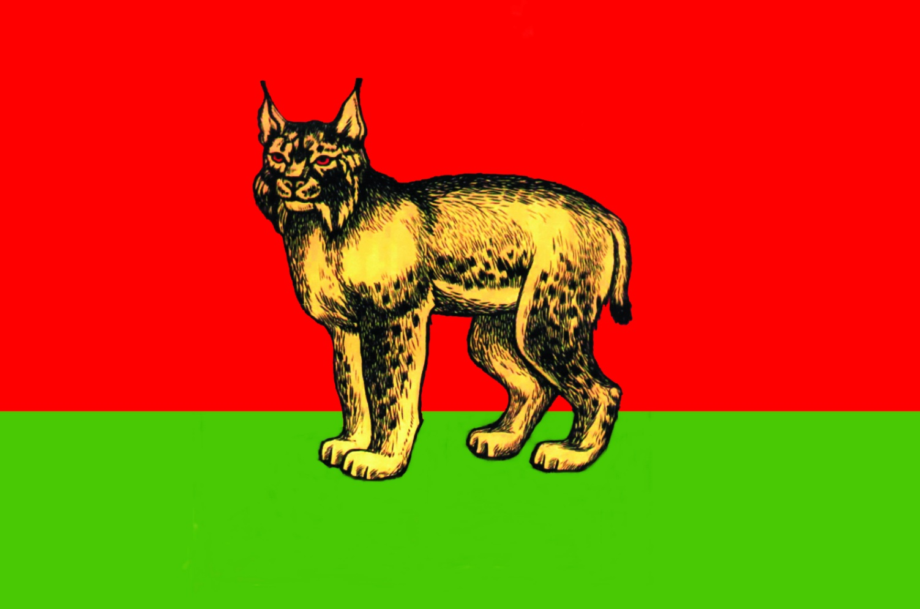

**СОБРАНИЕ ДЕПУТАТОВ**

**ТУРКОВСКОГО МУНИЦИПАЛЬНОГО РАЙОНА**

**САРАТОВСКОЙ ОБЛАСТИ**

**РЕШЕНИЕ № 34/3**

от 18 октября 2013г. р.п. Турки

**«Об установлении размера платы, взимаемой**

**с родителей (законных представителей)**

**за присмотр и уход за детьми, осваивающими**

**образовательные программы дошкольного образования,**

**в организациях Турковского муниципального района,**

**осуществляющих образовательную деятельность»**

В соответствии с Положением о плате, взимаемой с родителей (законных представителей) за присмотр и уход за детьми в муниципальных дошкольных образовательных учреждениях Турковского муниципального района, реализующих основную общеобразовательную программу дошкольного образования, утвержденным решением Собрания депутатов Турковского муниципального района № 30/4 от 03.09.2013 года, руководствуясь Уставом Турковского муниципального района

Собрание депутатов Турковского муниципального района РЕШИЛО:

1. Установить размер платы, взимаемой с родителей (законных представителей) за присмотр и уход за детьми, осваивающими образовательные программы дошкольного образования в муниципальных образовательных учреждениях Турковского муниципального района, в следующем размере:

- МДОУ р.п.Турки – 900 руб. в месяц;

- сельские МДОУ – 700 рублей в месяц;

для многодетных семей с тремя и более несовершеннолетними детьми:

- МДОУ р.п.Турки – 450 руб. в месяц;

- сельские МДОУ – 350 рублей в месяц.

2. Не взимать родительскую плату за содержание детей с ограниченными возможностями здоровья, посещающих муниципальные образовательные учреждения Турковского муниципального района, реализующих основную общеобразовательную программу дошкольного образования, а также детей с туберкулезной интоксикацией, находящихся в указанных образовательных учреждениях.

3. Признать утратившими силу решение собрания депутатов Турковского муниципального района: № 21/7 от 05.12.2012 г. «О плате за содержание детей в детских дошкольных учреждениях района».

4. Настоящее решение вступает в силу с момента опубликования его в официальном информационном бюллетене «Вестник Турковского муниципального района» и распространяется на правоотношения, возникшие с 1 сентября 2013 года.

**Глава Турковского**

**муниципального района С.В. Ярославцев**

Адрес редакции, издателя: 412070, Саратовская область, **Главный редактор**

р. п. Турки, **С.В. Ярославцев** Бесплатно ул. Советская, дом 39 100 экземпляров

тел:(8845-43) 2-18-83